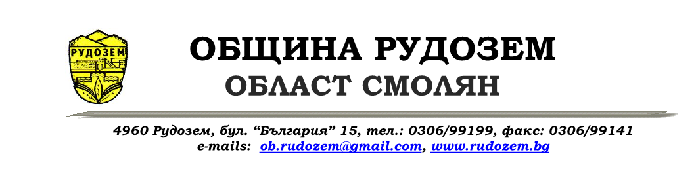

ДО Вх.№ ………… / ………………...
КМЕТА НА
ОБЩИНА РУДОЗЕМ

З А Я В Л Е Н И Е – Д Е К Л А Р А Ц И Я

От…………………………………………………………………………………………..……
/трите имена на кандидата/
ЕГН ……………………………….., л. к. № ............................................................................, издадена на .......................................... от МВР – гр. ……………………….………..………, адрес: гр.(с) .........................................., ул. ...................................................................№ .....,
телефон за контакт: ............................................ e-mail: ……………………………………..

УВАЖАЕМИ ГОСПОДИН КМЕТ,
С настоящето заявявам желанието си да бъда назначен/а на длъжност …………………………………………………………………………………………………
/изписва се наименование на длъжността/
за предоставяне на социалната услуга „Асистентска подкрепа”.

Представям следните документи /отбелязват се наличните документи/:
□ Заявление за назначаване – по образец;
□ Автобиография и/или мотивационно писмо;
□ Копие от диплома за завършено образование;
□ Копия на документи, удостоверяващи трудов стаж и/ или опит в съответната сфера;
□ Копия от документи за допълнителна квалификация /удостоверения, сертификати за преминати обучения и др./- при наличието на такива.

ДЕКЛАРИРАМ, че:
- Съм пълнолетен български гражданин;
- Не съм поставен/а под запрещение;
- Не съм лишен/а по съответен ред от правото да заемам определена длъжност;
- Физически и психически съм здрав/а;
- Не съм осъждан/а за умишлено престъпление от общ характер на лишаване от свобода;
- Не са ми налагани мерки като извършител по Закона за защита от домашното насилие.

Известна ми е наказателната отговорност за декларирани неверни данни по чл.313 от Наказателния кодекс.

Декларирам съгласие за съхранение и обработка на личните ми данни, които предоставям във връзка с изпълнението на заявената от мен услуга, при спазване на разпоредбите на Закона за защита на личните данни и Регламент (ЕС) 2016/679 (GDPR).

Дата: ................................... Декларатор: ..............................................
(подпис)

